Атоматическая подсортировка между складами. Заказ поставщику

Цель обработки
Автоматическое формирование заказов на внутреннее перемещение товаров и/или заказ поставщику на основании потребности/свободного остатка по результатам анализа продаж на прогнозируемый период.

Описание
Проведения анализа продаж товаров по всем складам.
Формировать потребность в товаре, либо свободный остаток товара на прогнозируемый период.
Автоматическое распределение товаров по складам, на основании прогноза продаж.
По результатам распределения формирование документов заказа на перемещение и/или заказа поставщику.
Интерфейс
По вертикали – номенклатура или номенклатурная группа.
По горизонтали - данные по выбранным складам.
Распределение происходит на склад с наивысшим показателем средней продажи и далее по каждому складу в порядке убывания показателя средней продажи.
Период прогнозирования –количество дней на которое составляется прогноз, с ограничением не менее 5-и дней.
Коэффициент – количество периодов прогнозирования, число с ограничением не менее 5-и.

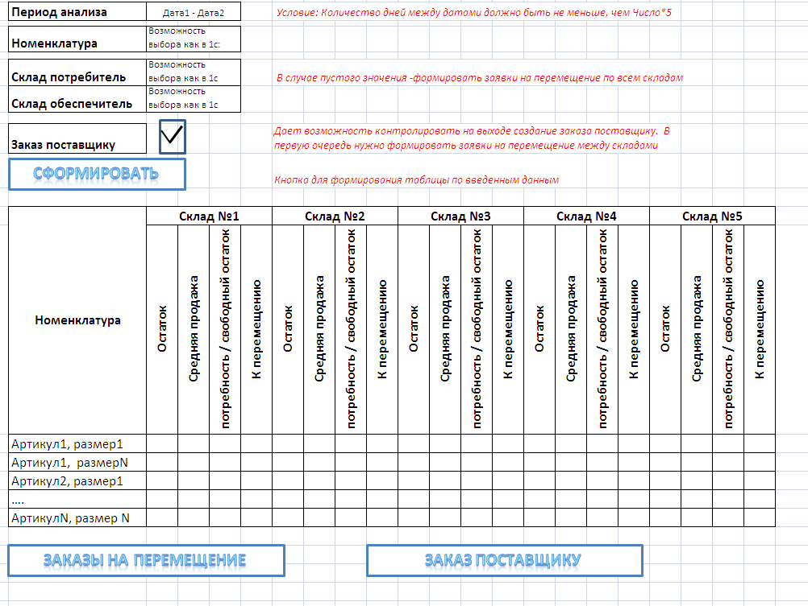

Формулы расчёта средней продажи.

Xср. = Xобщ.* PA./Pп.

Где:
Pп. = Период прогнозирования.
PA. = Количество дней между Дата1 и Дата2. Но не менее, чем Pп *5
Xобщ. = количество проданное за PА дней.
Xср. = Средние продажи за период прогнозирования.

Формирование потребности или свободного остатка.
Если:
«Остаток на складе» - Xср. <=0 , тогда выдаётся значение «потребность».
Потребность – это число обозначающее количество товара, которое требуется переместить на данный склад. Выводится в таблицу красным шрифтом в соответствующую ячейку.

Если:
«Остаток на складе» - Xср.>=0, тогда выдаётся значение «свободный остаток»:
Свободный остаток – это количество товара, которое можно переместить на другие склады с данного склада. Выводится в таблицу зеленым шрифтом в соответствующую ячейку.

При наличии свободного остатка на каком-либо складе и потребности в аналогичном товаре на другом складе - формировать заказы на перемещение данного товара. 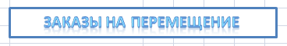

При отсутствии свободного остатка на всех складах и потребности в аналогичном товаре на каком-либо складе - формировать заказ поставщику данного товара. 